**Laporan Tugas Besar**

**IT-304 Elemen Konstruksi Perangkat Lunak 1**

**Dosen:**

Yoyok Yusman Gamaliel, S.T., M.Eng



**Oleh:**

Jo Darren Adriel (1320003)

Yohanes Gunawan (1320007)

Veronica Hijaya (1320011)

**DEPARTEMEN TEKNOLOGI INFORMASI**

**INSTITUT TEKNOLOGI HARAPAN BANGSA**

**2021**

# **Latar Belakang Masalah**

Perkembangan ilmu teknologi saat ini telah berkembang sangat cepat. Salah satu contohnya adalah pada bidang *management* suatu tempat penyimpanan. Seperti yang kita ketahui, dalam *management* didalam tempat penyimpanan, terdapat suatu komponen penting yaitu, mencatat barang yang masuk dan yang keluar, menyimpan informasi tentang isi, identitas, dan alamat tempat penyimpanan. Hal tersebut biasanya dilakukan oleh seseorang secara manual, namun pada era digital seperti sekarang, hal tersebut tidak perlu lagi dilakukan. Sistem komputasi sekarang sangat mumpuni untuk mengerjakan pencatatan secara digital.

Dalam mengerjakan tugas besar untuk mata kuliah Elemen Konstruksi Perangkat Lunak 1, kelompok kami berusaha mengimplementasikan kemajuan teknologi tersebut dengan membuat suatu software untuk melakukan pencatatan dan pengecekan barang dengan menggunakan sistem komputerisasi dengan Bahasa pemrograman *Java*. Hal ini dilakukan dengan harapan bisa membantu para tenaga kerja pada bidangnya dalam menyelesaikan pekerjaannya dengan cepat dan efisien sehingga bisa meningkatan kinerja mereka.

# **Desain Solusi**

# **Coding**

# **Test Plan**

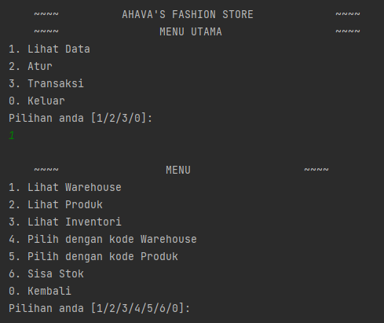

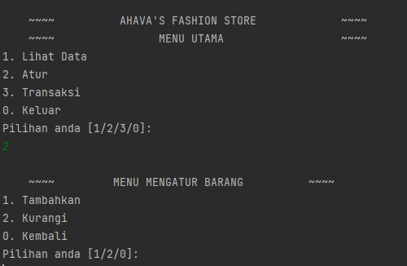

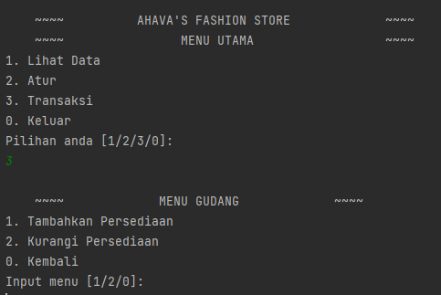

1. **API Doc**

